**课程设计报告**

组 号

项目名称 在线手机商城

学 号 2212114330/33/35

姓 名 方震，叶佳源，吴海

2022年 11 月 29 日

# 系统功能概述

## 1.1 系统说明：

项目名称： 在线手机商城

项目开发者：方震，叶佳源，吴海

项目简介：基于JavaWeb的在线手机商城

## 1.2 系统运行环境及其应用软件：

开发技术： MVC

服务器： Tomcat

数据库： Mysql

开发工具：Idea

界面制作：H5

## 1.3 功能分析（系统用例图）

**表 3.1 用户查看订单**

|  |  |
| --- | --- |
| **用例ID** | IM-01 |
| **用例名称** | 用户查看历史订单 |
| **角色** | 用户 |
| **前置条件** | 用户登录成功 |
| **基本事件流** | 1. 用户登录进入主页 2. 点击我的订单 3. 页面显示最近的订单记录 4. 点击显示商品详细信息 |
| **可选事件流** | A-4用户没有任何订单信息，会显示暂无信息。 |
| **后置条件** | 获取最近订单成功 |
| **数据说明** | D-3订单列表包含订单编号、订单时间、总金额、订单项列表 |
| **设计约束** | 用户必须先登录 |

**表 3.2 商家查看店铺流水**

|  |  |
| --- | --- |
| **用例ID** | IM-02 |
| **用例名称** | 商家查看店铺流水 |
| **参与者** | 商家 |
| **前置条件** | 商家登录成功 |
| **基本事件流** | 1. 用户登录进入管理主页 2. 点击进入店铺管理 3. 点击进入订单管理 4. 选择查看店铺流水 |
| **可选事件流** | A-4可以调整要查看流水的时间范围 |
| **后置条件** | 无 |
| **数据说明** | D-4流水包含销量、总金额 |
| **设计约束** | 商家必须先登录 |

**表 3.3 商家上架新商品**

|  |  |
| --- | --- |
| **用例ID** | IM-03 |
| **用例名称** | 商家上架新商品 |
| **参与者** | 商家 |
| **前置条件** | 商家登录成功 |
| **基本事件流** | 1. 用户登录进入管理主页 2. 点击进入店铺管理 3. 点击进入订单管理 4. 选择添加新商品 5. 输入新上架手机的价格、参数、外观、特点和图片 6. 输入库存和上架时间 7. 发布 |
| **可选事件流** | 无 |
| **后置条件** | 1. 库存为0或上架时间非及时会变成预售模式 |

# 数据库设计

## 2.1数据表结构设计

1. 1用户信息表

|  |  |  |  |  |  |  |
| --- | --- | --- | --- | --- | --- | --- |
| **表序号** | **1** | **表名** | | **user** | | |
| **含义** | 存储用户的基本信息 | | | | | |
| **序号** | **属性名称** | **含义** | **数据类型** | **长度** | **说明** | **约束** |
| 1 | uid | 用户id | varchar | 32 | not null | 主键 |
| 2 | username | 用户名 | varchar | 20 | not null |  |
| 3 | password | 密码 | varchar | 20 | Not null |  |
| 4 | name | 昵称 | varchar | 20 | not null |  |
| 5 | email | 邮箱 | varchar | 30 | null |  |
| 6 | Telephone | 电话 | Varchar | 20 | null |  |
| 7 | birthday | 生日 | date |  | null |  |
| 8 | sex | 性别 | Varchar | 10 | null |  |
| 9 | state | 封禁状态 | int |  | null |  |

表1 用户信息表

1. 产品信息表

|  |  |  |  |  |  |  |
| --- | --- | --- | --- | --- | --- | --- |
| **表序号** | **2** | **表名** | | **product** | | |
| **含义** | 存储用户的基本信息 | | | | | |
| **序号** | **属性名称** | **含义** | **数据类型** | **长度** | **说明** | **约束** |
| 1 | Pid | 产品id | varchar | 32 | not null | 主键 |
| 2 | Pname | 产品名称 | varchar | 50 | not null |  |
| 3 | market_price | 市场价格 | double |  | Not null |  |
| 4 | Shop_price | 商店价格 | Double |  | not null |  |
| 5 | Pimage | 图片 | varchar | 200 | Not null |  |
| 6 | padte | 图片日期 | date |  | Not null |  |
| 7 | is_hot | 热门状态 | int |  | Not null |  |
| 8 | c_email | 产品描述 | varchar | 255 | Not null |  |
| 9 | pflag | 上架状态 | Int |  | Not null |  |
| 10 | cid | 分类信息 | varchar | 32 | Not null | 外键 |

表2 产品信息表

1. 订单项列表

|  |  |  |  |  |  |  |
| --- | --- | --- | --- | --- | --- | --- |
| **表序号** | **3** | **表名** | | **Order** | | |
| **含义** | 存储用户的基本信息 | | | | | |
| **序号** | **属性名称** | **含义** | **数据类型** | **长度** | **说明** | **约束** |
| 1 | oid | 订单id | varchar | 32 | not null | 主键 |
| 2 | ordertime | 订单时间 | datetime |  | not null |  |
| 3 | total | 订单总金额 | double |  | Not null |  |
| 4 | state | 订单状态 | int |  | not null |  |
| 5 | address | 地址 | varchar | 30 | Not null |  |
| 6 | name | 昵称 | varchar | 20 | Not null |  |
| 7 | telephone | 电话 | varchar | 20 | Not null |  |
| 8 | uid | 用户id | varchar | 32 | Not null |  |

表3 订单项列表

1. 订单项列表

|  |  |  |  |  |  |  |
| --- | --- | --- | --- | --- | --- | --- |
| **表序号** | **4** | **表名** | | **line item** | | |
| **含义** | 存储用户的基本信息 | | | | | |
| **序号** | **属性名称** | **含义** | **数据类型** | **长度** | **说明** | **约束** |
| 1 | itemid | 订单项id | varchar | 32 | not null | 主键 |
| 2 | count | 数量 | int |  | not null |  |
| 3 | subtotal | 订单金额 | double |  |  |  |
| 4 | pid | 产品id | varchar | 32 |  |  |
| 5 | oid | 订单id | varchar | 32 |  |  |

图4 订单项列表

1. 分类表

|  |  |  |  |  |  |  |
| --- | --- | --- | --- | --- | --- | --- |
| **表序号** | **5** | **表名** | | **Classification** | | |
| **含义** | 存储用户的基本信息 | | | | | |
| **序号** | **属性名称** | **含义** | **数据类型** | **长度** | **说明** | **约束** |
| 1 | cid | 分类信息 | varchar | 32 | not null | 主键 |
| 2 | cname | 分类名称 | varchar | 20 | not null |  |

图5 分类表

## 2.2数据库关系图

关系图：

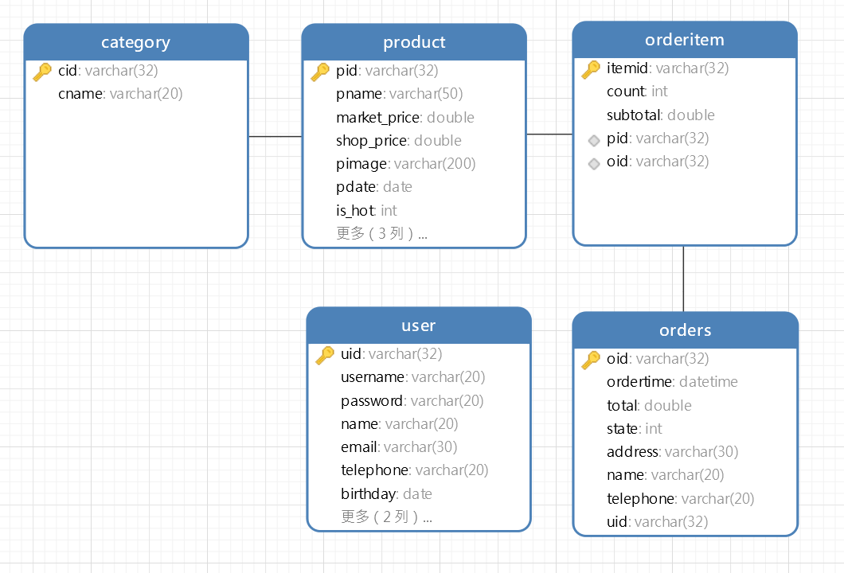

## 2. 3 数据表创建

1、创建用户表

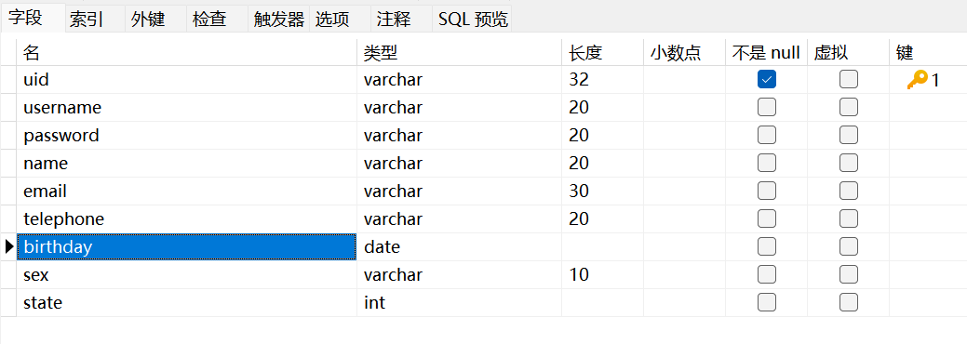

1. 创建产品表

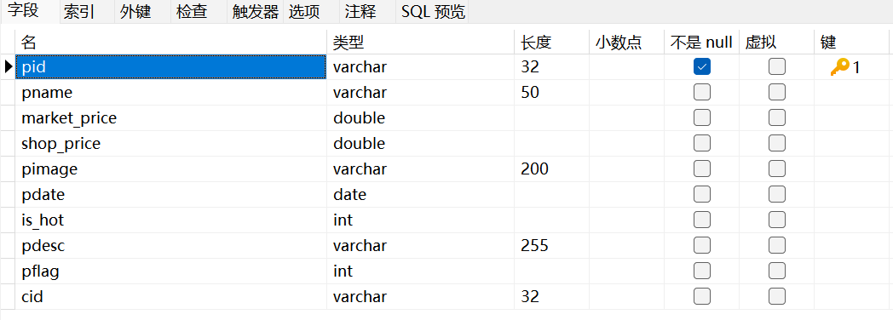

1. 创建订单表

4、创建订单项列表

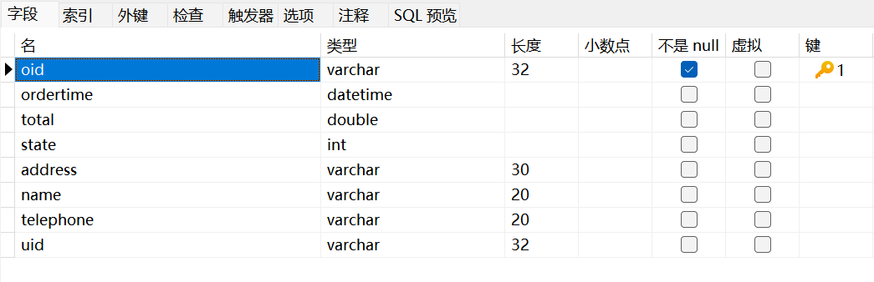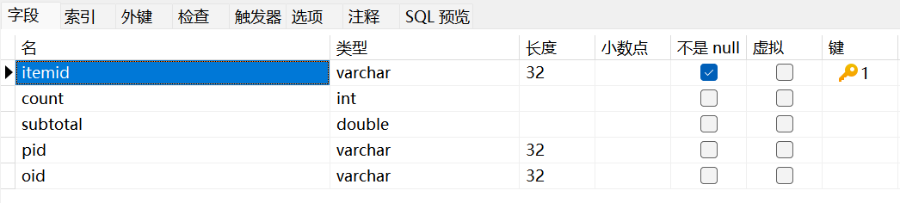

5、创建分类表

